“精彩·女生”经济学院女生秀
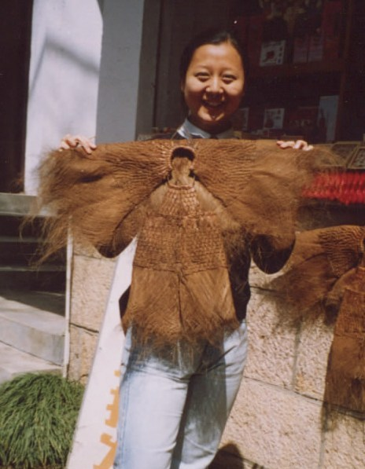 | 国贸0204班 张黎  ·省级歌唱比赛中获两次三等奖  ·市级歌唱比赛中获一次金奖、一次优秀奖  ·每年金秋艺术节歌手大赛上都能捧回奖状  ·任校广播台副主编，推荐楚天都市报社实习  ·院学生会的文艺骨干，参与组织和筹备院影视文化节晚会 |  | 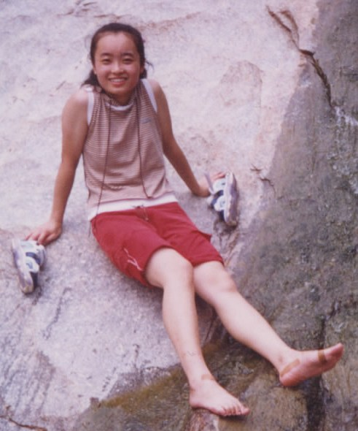 | 国贸0204班 谢碧霞  ·连续两年获得＂校三好学生标兵＂  ·参加第二，三届校＂理工杯＂篮球赛，随队分别获得冠，亚军  ·院心协会长，组织校第三届＂心灵之路＂活动月  ·任班长，班级连续两年获得校优秀班集体  ·上大学后的全额费用皆由自己挣取
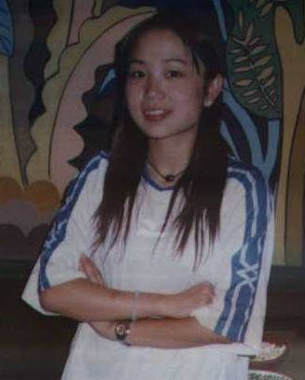 | 经济0202班 陈楠  ·院马协会长，马协从最后一名升至全校第四  ·社团联策划部部长，策划第五届社团文化节  ·市场营销协会副会长，02级学工助理  ·连续两年获校一等奖学金  ·金秋艺术节现代舞大赛获优秀奖，负责女子健美操比赛及合唱比赛均获二等奖 |  | 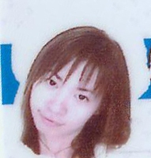 | 经济0201班 陈英婕  ·任经济学院学生会副主席  ·担任系篮球队队长，并获院篮球联赛亚军  ·在影视文化艺术节影视歌曲大赛中获二等奖  ·“经济论坛”活动及商务谈判大赛策划和负责人  ·策划组织经济学院“十字绣”大赛和“精彩·女生”女生秀大赛
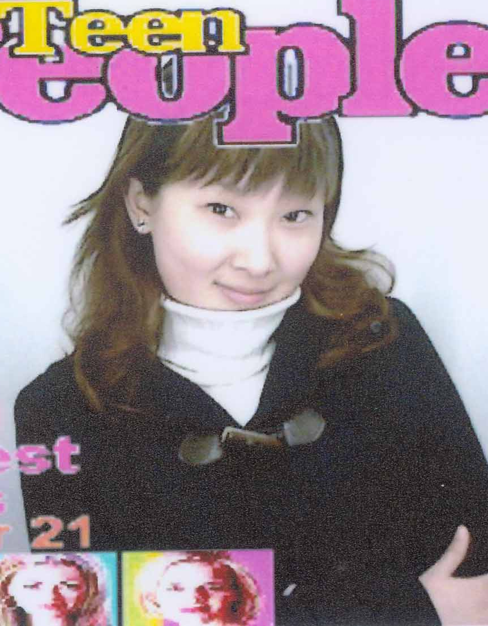 | 国贸0206班 顾莹  ·02年 “军训合唱与演讲”比赛演讲一等奖  ·经济学院艺术团舞蹈队队长，金秋艺术节民族舞大赛随院获二等奖  ·自编自导话剧《小美人鱼》，参加DV表演  ·连续两次获校二等奖学金  ·四六级考试口语A级 |  | 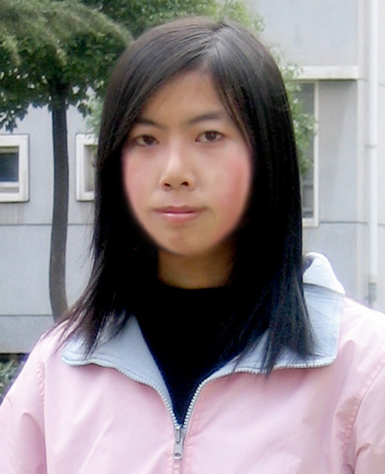 | 金融0303班 舒云翼  ·湖南省航模比赛二等奖  ·湖南省级计算机科技大赛网站设计一等奖  ·广州BANDAI – Gundam模型场景设计二等奖  ·WACOM平面图像设计大赛三等奖  ·03年二等奖学金，获院优秀团员称号
 | 金融0301班 刘蕾  ·参加洪山区艺术比赛获声乐组一等奖  ·参加湖北省动感地带声乐比赛获三等奖  ·参加金秋艺术节“校园歌手”大赛获优秀奖  ·参加影视文化艺术节影视歌曲大赛获优胜奖  ·经济学院合唱团领唱，获合唱比赛二等奖 |  |   （照片暂缺） | 国贸0201班 赵淑红  ·曾担任校心理协会学习部部长  ·现任经济学院团委副书记, 中共预备党员  ·获学工部颁发“优秀学生干部”荣誉  ·获“江城杯”健康之星称号  ·获五四表彰“校级优秀共青团员”
（照片暂缺） | 国贸0202班 刘宁  ·系篮球队队长  ·随队参加院篮球联赛，连续获得两届女子组冠军  ·经济学院女子篮球队主力  ·02年随队参加校理工杯篮球赛获冠军  ·03年随队参加校理工杯篮球赛获亚军 |  | 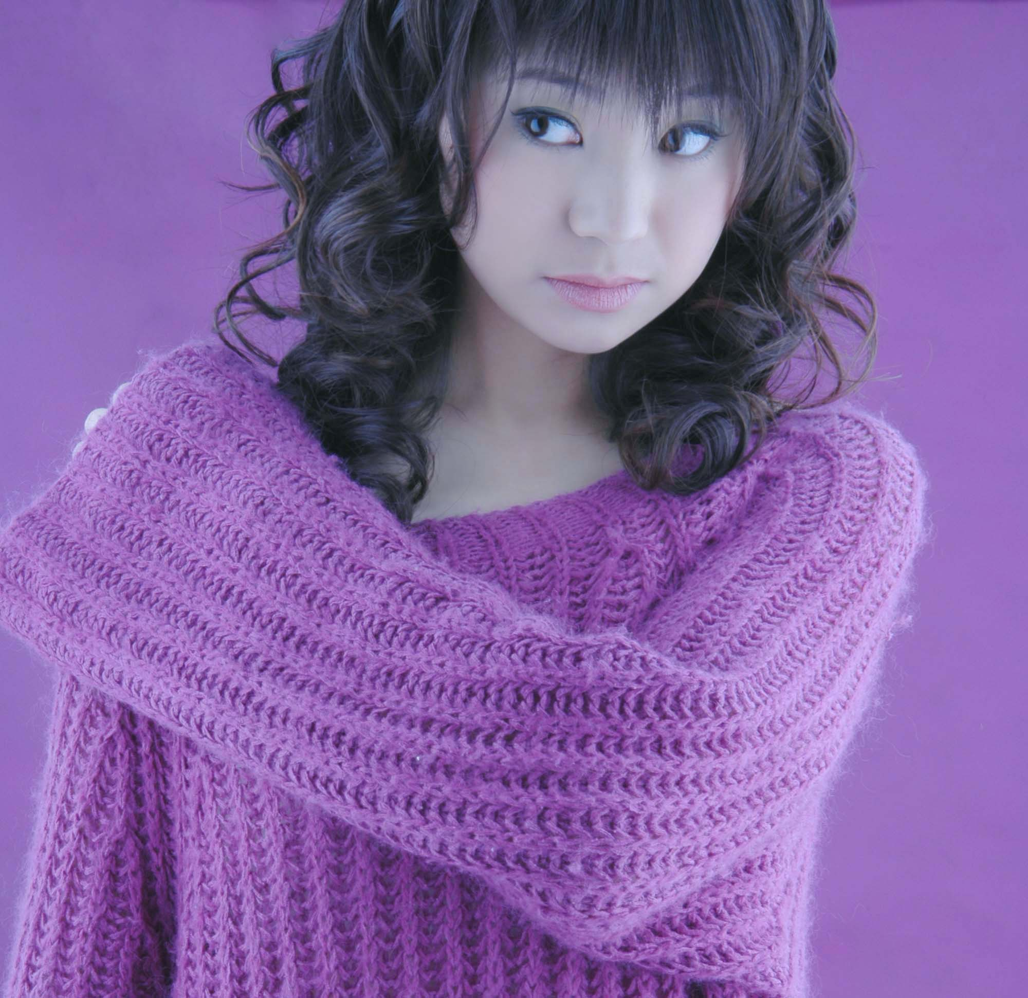 | 金融0301班 贺华湘  ·任校学生会女生部副部长，校学生会优秀干部  ·加入院合唱团，随院获合唱大赛二等奖  ·加入院健美操队，随院获校健美操大赛二等奖  ·菲利浦 – 武汉理工大学形象大使  ·获院寝室设计大赛个人床位一等奖，十字绣大赛团体一等奖

（照片暂缺） | 国贸0303班 谢晓隽  ·获“新生杯”英语演讲比赛三等奖  ·随队参加院“新生杯”篮球赛获冠军  ·随队参加校“理工杯”篮球赛获亚军  ·担任经院学生会秘书处副秘书长  ·英语四六级均已通过并获得优秀 |  | 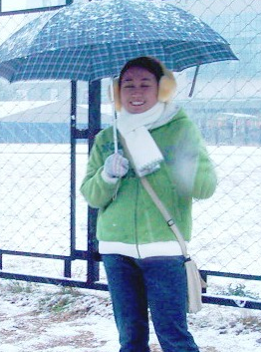 | 金融0302班 黄爽  ·曾担任班长，其所在班级被评为校优秀班集体  ·参加“新生杯”英语演讲比赛获一等奖  ·随队参加院篮球联赛获三等奖  ·院优秀共青团员  ·“金秋影视”模仿秀大赛，获最佳音乐奖
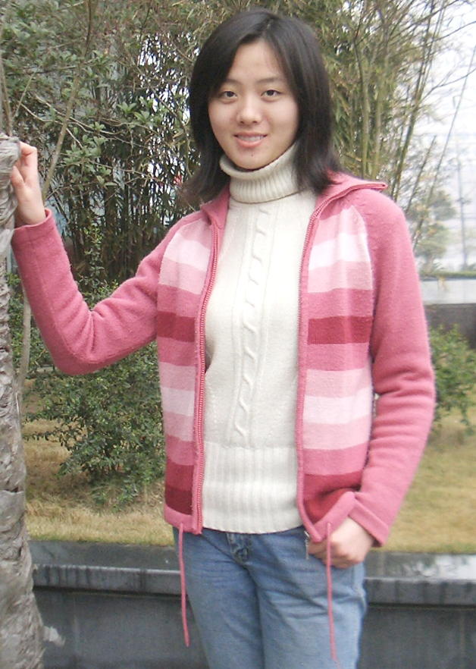 | 金融0302班 张婧怡  ·先后工作于理工青年网，西院学生会新闻部  ·曾获校学生会（西院）工作“优秀个人”称号  ·任系篮球队队长，获院篮球联赛季军  ·随队参加校健美操比赛获二等奖  ·大一获校一等奖学金 |  | （照片暂缺） | 国贸0303班 彭璐  ·曾获江西省运会体操项目第四名  ·中国跆拳道协会（CTA）黑带一段段位  ·04年获“二级教练员资格认证”  ·05年获“二级裁判员资格证”  ·现任中国跆拳道协会九江分部兼职教练
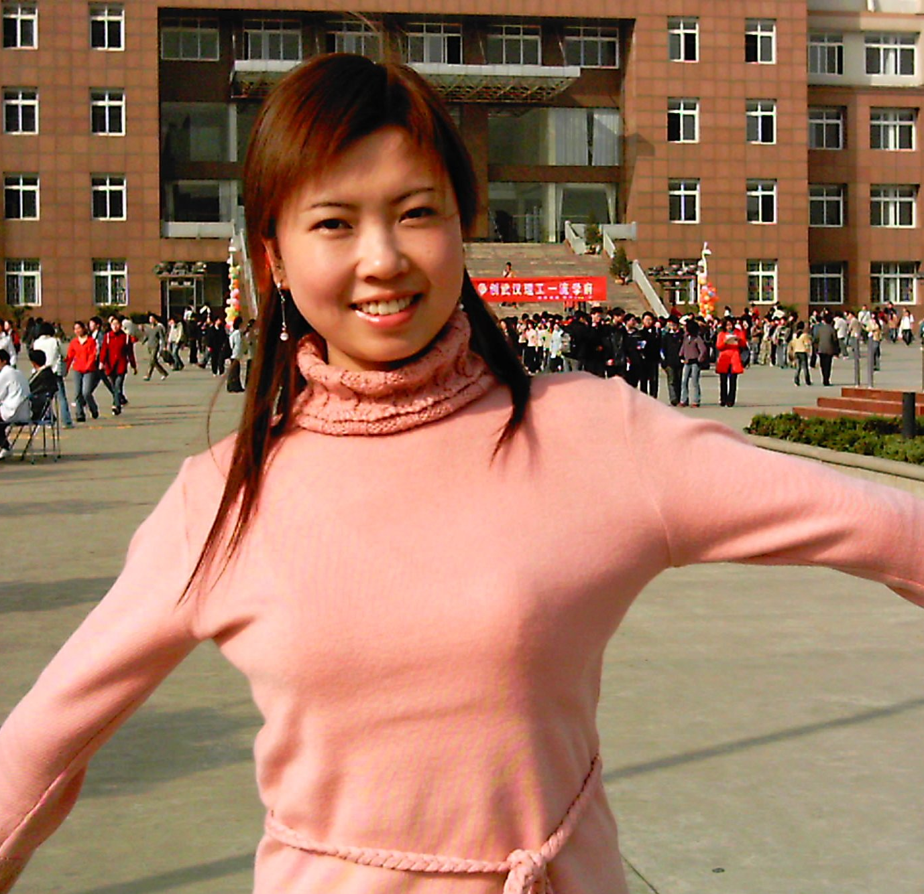 | 经济0201班 张晓莉  ·随队参加2003年CUBA健美操表演  ·自编自导自演音乐剧《灰姑娘》  ·校园剧《妈妈的生日》参加金秋艺术节获三等奖  ·院健美操队教练，随队获健美操比赛二等奖  ·曾获校二等奖学金，通过英语四六级 |  | 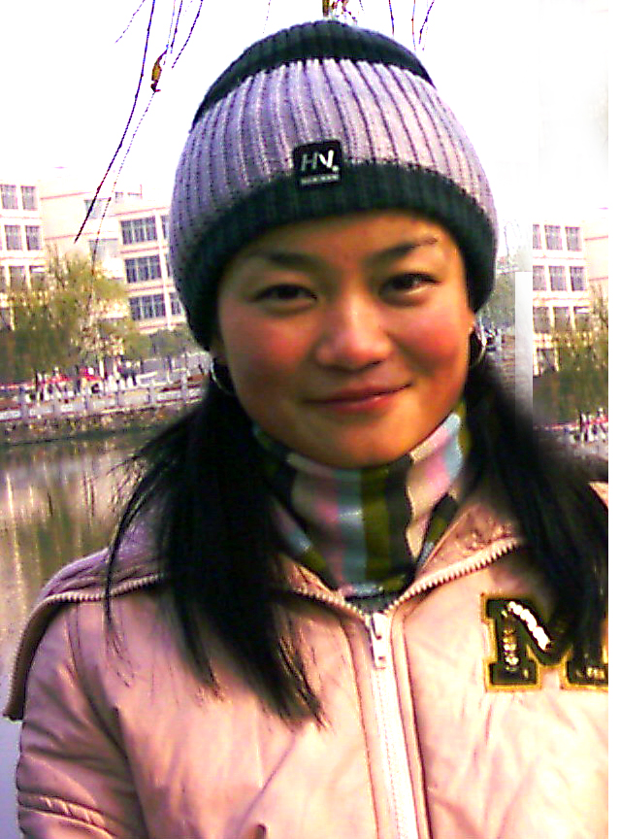 | 经济0301班 周雪  ·参加新生杯辩论赛，获优秀辩手称号  ·代表班级参加文艺义演活动  ·参加经济学院“十字绣大赛”获团体一等奖  ·参加经济学院“寝室设计大赛”获二等奖  ·人生格言：生活有你更精彩
 | 金融0201班 沈森森  ·现任院学生会宣传部副部长  ·获原创轩征文大赛三等奖  ·院党特色活动月漫画大赛三等奖  ·多次在公开刊物上发表文章  ·擅长架子鼓、写作、漫画、网页制作 |  |  | 金融0401班 杜虹  ·在襄樊市首届“商城杯”珠江钢琴大奖赛中获优秀演奏奖  ·报考业余钢琴八级获“良好”成绩  ·湖北省音乐素养等级考核中获二级证书  ·担任“金秋影视”文化艺术节闭幕晚会主持  ·担任社团联合会迎新年晚会主持
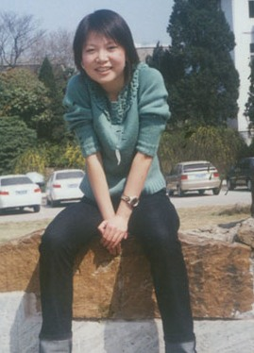 | 金融0203班 杨静（回族）  ·大学生经济论坛论文宣读优胜奖  ·曾任院合唱团指挥，多次参加演出  ·任广协副会长  ·曾任CCTV合作媒体普拉纳广告公司广告策划  ·策划并组织了联想集团邵阳笔记本电脑等多家客户新品发布会和平面及电视广告 |  | 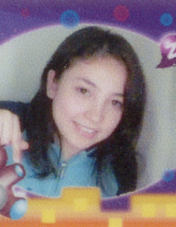 | 金融0402班 热合玛依·吐尔逊  ·少数民族 – 维吾尔族  ·能歌善舞，多次参加集体舞蹈  ·曾以主唱身份获歌唱大赛第二名  ·曾任民大武协成立二十届年庆典晚会表演嘉宾  ·人生格言：当祖国面临危险时，一切都是属于祖国的

